

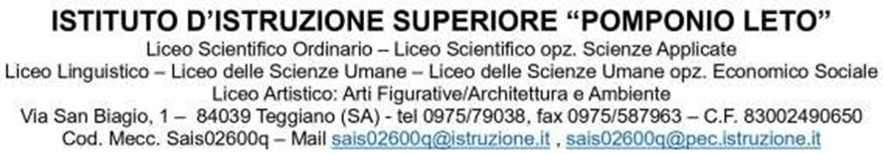

**ALLEGATO B) “DICHIARAZIONE SOSTITUTIVA DI ATTO NOTORIO”**

**Avviso interno per la selezione di n. 4 componente del Gruppo di Lavoro PIANO NAZIONALE DI RIPRESA E RESILIENZA MISSIONE 4: ISTRUZIONE E RICERCA Componente 1 – Potenziamento dell’offerta dei servizi di istruzione: dagli asili nido alle Università - Investimento 3.1: Nuove competenze e nuovi linguaggi – Azioni di potenziamento delle competenze STEM e multilinguistiche (D.M. 65/2023)**

CUP:**: E84D23004160006**

CODICE PROGETTO: **M4C1I3.1-2023-1143-P-32696**

TITOLO PROGETTO: **LIFE LONG “STEM”**

DICHIARAZIONE SOSTITUTIVA DI ATTO NOTORIO

RILASCIATA AI SENSI DEGLI ARTT. 46 E 47 DEL d.p.r. 445/2000

Il sottoscritto _____________________________________, nato a ___________il__________, C.F. __________________________, residente in ______________________________________, tel _________________ Fax________________, PEO ___________________________________, PEC _______________________________, in qualità di ________________________________________________________________________________

**DICHIARA**

**Ai sensi e per gli effetti dell’art. 76 D.P.R. n. 445/2000, consapevole della responsabilità e delle conseguenze civili e penali previste in caso di dichiarazioni mendaci e/o formazione od uso di atti falsi nonché in caso di esibizione di atti contenenti dati non più corrispondenti a verità, e consapevole, altresì, che qualora emerga la non veridicità del contenuto della presente dichiarazione, il sottoscritto decadrà dai benefici per i quali la stessa è rilasciata.**

* di essere in possesso del seguente titolo di studio________________________________________ conseguito presso la facoltà di _______________________________________ il ____/____/____;
* di aver preso visione dall’avviso per la selezione in oggetto
* di possedere i requisiti richiesti dall’avviso
* di essere cittadino/a italiano/a
* di essere cittadino/a di uno degli Stati dell’UE (specificare): ____________
* di godere dei diritti civili e politici
* di non aver riportato condanne penali
* di non essere destinatario/a di provvedimenti che riguardano l’applicazione di misure di prevenzione, di decisioni civili e di provvedimenti amministrativi iscritti nel casellario giudiziale
* di essere disponibile a svolgere, fin dall’assegnazione dell’incarico, senza riserva, i compiti e le funzioni previste dall’Avviso di selezione
* di non avere carichi penali pendenti
* di aver preso visione, di sottoscrivere per accettazione e di obbligarsi all’osservanza di tutte le disposizioni, nessuna esclusa, previste dalla lettera di invito;
* di aver giudicato il compenso pienamente remunerativo;
* di acconsentire ai sensi e per gli effetti del D.Lgs 196/2003 e ss. mm. ii. al trattamento dei dati per la presente procedura,
* di autorizzare l’istituzione scolastica ad effettuare le comunicazioni a mezzo _______________________________________________________________

Si allega fotocopia del documento di identità in corso di validità con firma in originale del dichiarante.

…………....….., lì ……...

Il Dichiarante-----------------------------------------